V 2 – Salzbildung durch Elektronenübergabe - Bildung von Magnesiumnitrid
In diesem Versuch können SuS sehen, wie ein Salz durch die Verbrennung eines Metalls hergestellt werden kann. Dies erlaubt SuS, unterschiedliche Arten der Salzbildung kennen zu lernen. Der Versuch ist sehr anschaulich auf Grund der Farbe des Produktes und kann einfach und schnell von der Lehrperson durchgeführt werden. Für diesen Versuch sollten SuS bereits mit Redoxreaktionen vertraut sein.

Gefahrenstoffe
Magnesium |  |  | H: 228-251-261 |  |  | P: 210-231+232-241-280-420
Ammoniak |  |  | H: 221-331-314-400 |  |  | P: 210-260-280-304+340+303+361+353-305+351+338-315-405-403
Magnesiumnitrid |  |  | H: 260-315-319-335 |  |  | P: 223-231 + 232-261-305 + 351 + 338-370 + 378-422
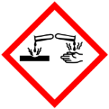 | 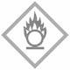 | 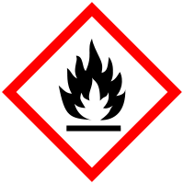 |  |  |  | 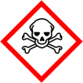 | 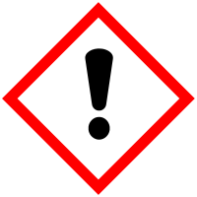 | 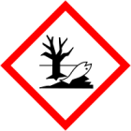

Materialien: Dreifuß mit Drahtnetz, Gasbrenner, Becherglas, Spatel, Wärmehandschuh
Chemikalien: Magnesium, Wasser, Universalindikatorpapier
Durchführung Magnesiumspäne werden kegelförmig auf einem Drahtnetzt angehäuft. Die Späne werden entzündet, woraufhin sofort ein großes Becherglas über die Reaktion gestülpt wird. Nach Ende der Reaktion wird das Becherglas mit einem Wärmehandschuh abgenommen. Das Reaktionsprodukt wird mit einem Spatel zerteilt und untersucht. Etwas von dem Produkt wird auf ein Uhrglas gegeben, um ein paar Tropfen Wasser hinzuzugeben. Der Geruch des entstehenden Gases wird vorsichtig überprüft und ein feuchtes Universalindikatorpapier wird in das Gas gehalten. Die Beobachtungen werden protokolliert.
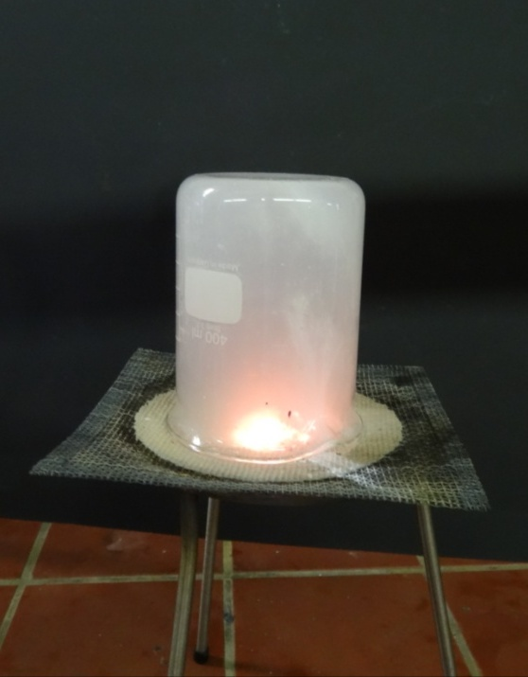
Abbildung 5: Versuchsaufbau für die Bildung von Magnesiumnitrid.

Beobachtung: Das Magnesium entzündet sich sofort. Beim Überstülpen mit dem Becherglas glühen die Späne hell auf. Nach Ende der Reaktion sind die Späne weiß verfärbt. Beim Verteilen mit dem Spatel kommt ein grünes Pulver zum Vorschein. Bei Zugabe von Wasser entsteht ein Ammoniak-Geruch und das Universalindikatorpapier, welches in das entstehende Gas gehoben wird, verfärbt sich grün.
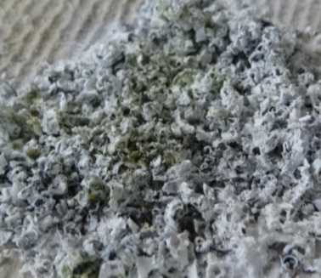  Abbildung 6: Das grüne Produkt. | 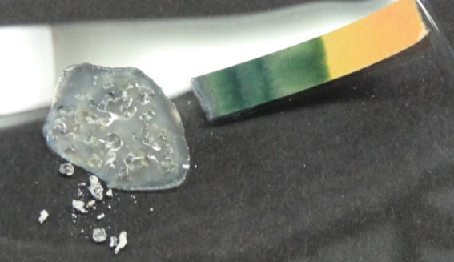  Abbildung 7: Das grün-verfärbte Universalindikatorpapier.
Deutung: Die äußeren Magnesiumspäne reagieren mit Sauerstoff zu Magnesiumoxid, während die Späne im inneren des Kegels mit Stickstoff zu grünem Magnesiumnitrid reagieren.
2 Mg_{(s)} + O_{2 (g)} $→$2 MgO_{(s)}
3 Mg_{(s)} + N_{2 (g)} $→$Mg₃N_{2 (s)}

Die Reaktion von Magnesium und Stickstoff ist eine Redoxreaktion.
Oxidation: 3 Mg $→$ 3 Mg²⁺ + 6 e⁻
Reduktion: N₂ + 6 e⁻ $→$2 N³⁻_______
Redox: 3 Mg_{(s)} + N_{2 (g)} $→$Mg₃N_{2 (s)}
Bei Zugabe von Wasser zu Magnesiumnitrid entsteht Ammoniak und Magnesiumhydroxid.
Mg₃N_{2 (s)} + 6 H₂O_{(l)} $→$ 2 NH_{3 (g)} + 3 Mg(OH)_{2 (s)}
Das Universalindikatorpapier wird von Hydroxidionen, die bei Reaktion von Ammoniak mit Wasser entstehen grün (pH: 7) verfärbt.
NH_{3 (g)} + H₂O _{(l)} $→$NH₄⁺_{(aq)} + OH–_{(aq)}

Entsorgung: Das Magnesiumnitrid kann in den Feststoffabfall entsorgt werden.
Literatur: [1] M. Jäckel und K.T. Risch, Chemie heute-Sekundarbereich I, Schrödel, S. 186.
[2]Chemie-master.de, http://www.chemie-master.de/FrameHandler.php?
loc=http://www.chemie-master.de/lex/exp/m02.html, (Zuletzt abgerufen am 17.08.2014 um 16:16 Uhr).
Unterrichtsanschlüsse Dieser Versuch kann in der Einheit Salze, Salzbildung oder Metalle eingesetzt werden. Der Versuch ist sehr anschaulich. Beim Verbrennen des Magnesiums muss jedoch aufgepasst werden, da eine sehr grelle, exotherme Reaktion abläuft. Deswegen sollte nicht in das helle Licht geschaut werden. Auf Grund des hellen Brennens von Magnesium und auch der leichten Entzündbarkeit sollte dieser Versuch von der Lehrperson als Demonstrationsversuch durchgeführt werden. Alternativ können Oxide durch Verbrennen mit anderen Metallen hergestellt werden, um Salze anhand Redoxreaktionen zu bilden.

